СВАРОЧНЫЙ АППАРАТ ИНВЕРТОРНОГО ТИПА ДЛЯ ПОЛУАВТОМАТИЧЕСКОЙ СВАРКИ

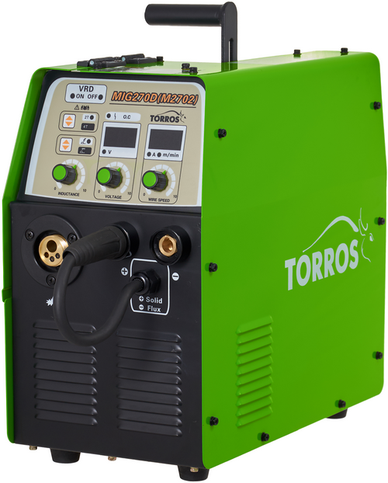

TORROS MIG270 (М2702)

РУКОВОДСТВО ПО ЭКСПЛУАТАЦИИ

БЕЗОПАСНОСТЬ

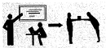 | Профессиональная подготовка необходима для эксплуатации этого аппарата.  Операторы должны иметь действующие разрешения на проведение работ по сварке металлов.  Перед обслуживанием или ремонтом отключите электропитание.  Убедитесь, что сварщик и технический персонал, отвечающий за техобслуживание, усвоили данное руководство.
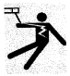 | Поражение электрическим током может привести к серьёзным травмам и даже к смерти.  Установите заземляющее устройство в соответствии с видом работы.  Никогда не касайтесь токопроводящих частей голыми руками или мокрыми перчатками/рукавицами. Запрещается пользоваться поврежденными силовыми или сварочными кабелями.  Убедитесь, что вы изолированы от «массы» и свариваемых деталей.  Убедитесь, что ваше положение при работе будет безопасным.
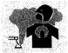 | Дым и газы от сварки могут быть опасны для здоровья.  Сварку следует проводить на металлических поверхностях, очищенных от слоя ржавчины или краски, во избежание образования вредных веществ. Перед сваркой необходимо вытереть части, с которых удалили смазку растворителями. Запрещается сваривать металлы с содержанием цинка, ртути, хрома, графита, свинца, кадмия или бериллия без применения специального респиратора!  Держите вашу голову так, чтобы не вдыхать дым и газы от сварки.  Обеспечьте хорошую вентиляцию рабочего места на время сварки при помощи вытяжной или иной вентиляционной установки.
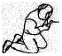 | Меры по защите от излучения дуги.  Надевайте подходящую сварочную маску для защиты ваших глаз и защитную одежду из негорючих тканей.  Для защиты наблюдателей следует использовать соответствующие маски или экраны.
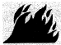 | Неправильное выполнение работ может привести к пожару или взрыву.  Искры от сварки могут привести к воспламенению, поэтому убедитесь в отсутствии горючих материалов вблизи места работы, и уделите внимание угрозе пожара.  Рядом с местом работы должен находиться огнетушитель и человек, обученный пользованию им.  Сварка сосудов под давлением запрещена.  Не используйте этот аппарат для размораживания труб.
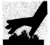 | Горячая поверхность может привести к серьезному ожогу.  Не касайтесь заготовок голыми руками.  При продолжительном и непрерывном использовании сварочной горелки ей необходимо соответствующее охлаждение.
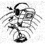 | Уровень шума может быть вреден для человеческого слуха.  При сварке носите одобренные средства защиты органов слуха.  Предупредите наблюдателей, что шум от сварки может быть вреден для их слуха.
Электромагнитная совместимость.
Необходимо убедится, что возле аппарата нет других кабелей генераторов, линий управления, телефонных линий и приемников.
Люди с кардиостимулятором или слуховым протезом должны находиться вдали от места сварки до консультации с врачом.
Движущиеся части могут нанести персональную травму.
Держитесь вдали от движущихся частей, таких как вентилятор.
Все двери, панели, крышки и другие защитные устройства должны быть закрыты во время работы.
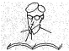 | Пожалуйста, обратитесь за профессиональной помощью при возникновении неисправности машины.  Обратитесь к соответствующим главам данного руководства, если вы испытываете какие-либо затруднения при установке или эксплуатации.  Свяжитесь с сервисным центром вашего поставщика для оказания вам профессиональной помощи, если вы не можете полностью понять это руководство или все равно не можете решить проблему с помощью руководства.

ОБЩЕЕ ОПИСАНИЕ И ТЕХНИЧЕСКИЕ ХАРАКТЕРИСТИКИ

Внимание! Аппарат является оборудованием промышленного назначения.
Аппарат не предназначен для работы от бытовой сети.
Предназначен для сварки различных видов металлов (низкоуглеродистые стали, нержавеющие стали, медь, бронза, алюминий, чугун …) покрытыми электродами соответствующего назначения в режиме ММА и низкоуглеродистых, нержавеющих сталей проволокой сплошного сечения, порошковой проволокой в среде защитного газа или порошковой проволокой без использования защитного газа.
Благодаря инверторной технологии аппарат имеет малый вес, габариты и низкое потребление тока из питающей сети. Электрическая схема, реализованная на IGBT-транзисторах, обеспечивает легкий розжиг дуги, ее мягкое и стабильное горение без брызг, что положительно сказывается на формировании сварного шва и его прочности. Возможность регулировки сварочного тока, напряжения и индуктивности дросселя при автоматической подстройке скорости подачи сварочной проволоки позволят добиться наилучшего контроля над сварочным процессом.
ТАБЛИЦА 1

 | MIG 270
Напряжение питания, В | 3ф. 380±15% 50/60Гц
Максимальный потребляемый ток, А | 16 / ММА  14,3 / MIG
Максимальная потребляемая мощность, кВт | 9,4
Пределы регулировки сварочного тока MMA, А | 30 / 21,2В – 250 / 30В
Пределы регулировки сварочного тока MIG, А | 40 / 16В – 270 / 27,5В
Напряжение холостого хода, В | 56
Скорость подачи проволоки, м/мин | 1,5 - 16
Диаметр сварочной проволоки, мм | 0,8 – 1,0
ПН, % при 40°С | 30%
КПД, % | 85
Коэффициент сети | 0,93
Класс защиты / изоляции | IP21S / F
Габаритные размеры, мм | 470х250х485
Вес, кг | 24,1

ПРИМЕЧАНИЕ: изготовитель оставляет за собой право вносить изменения в конструкцию оборудования, не ухудшающие его эксплуатационные характеристики.

Функциональные элементы

1 | Панель управления | 8 | Автомат включения питания
2 | Евроразъем подключения горелки | 9 | Ниппель подвода защитного газа
3 | Контактный штырь с кабелем подачи потенциала сварочного напряжения на проволоку | 10 | Держатель бобины с проволокой
4 | Токовое гнездо «―» | 11 | Вентилятор
5 | Токовое гнездо «+» | 12 | Болтовое соединение для заземления корпуса
6 | Розетка 36В | 13 | Кнопка холостого прогона проволоки
7 | Ввод кабеля питания | 14 | Механизм подачи проволоки

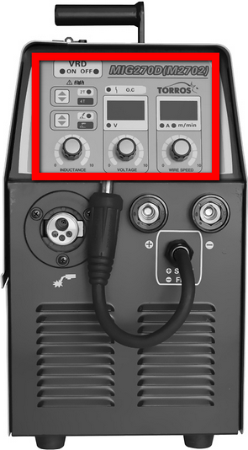
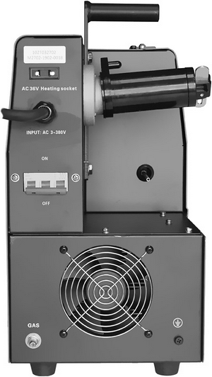
6
10
1

4
7
2

8
5

3
11

12
9

Рис.1 Передняя панель (Органы управления) Рис.2 Задняя панель аппарата

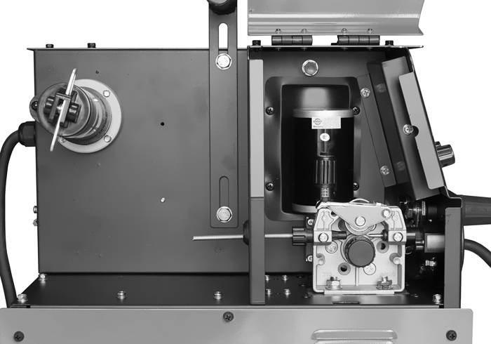

13

14

Рис.3 Отсек подающего устройства

Рис.4 Панель управления

15
21
20
19
18
17
16

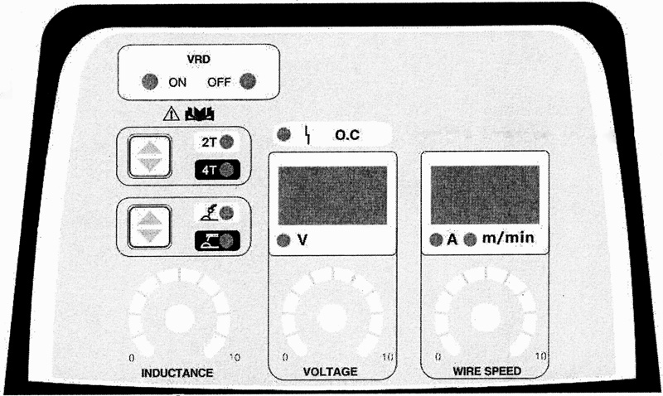
27
23
25
24
22
28
29
26
31
30

15 | Индикатор включения режима VRD (снижение напряжения холостого хода до 24В) в ММА | 24 | Индикатор включения режима MIG
16 | Индикатор выключения режима VRD (снижение напряжения холостого хода до 24В) в ММА | 25 | Индикатор включения режима MМА
17 | Индикатор включения режима 2Т в MIG | 26 | Регулятор индуктивности в MIG
18 | Индикатор включения режима 4Т в MIG | 27 | Индикатор активности сварочной дуги
19 | Индикатор перегрева или перегрузки по току | 28 | Регулятор сварочного напряжения в MIG
20 | Цифровое табло индикации сварочного напряжения | 29 | Индикатор работы табло (21) в режиме отображения сварочного тока в MIG
21 | Цифровое табло индикации сварочного тока в режиме ММА и MIG или скорости подачи проволоки в MIG | 30 | Регулятор сварочного тока или скорости подачи проволоки в MIG или регулятор сварочного тока в ММА
22 | Кнопка переключения режимов 2Т/4Т в MIG и включения / отключения VRD в ММА (нажать – удержать 3сек. – отпустить) | 31 | Индикатор работы табло (21) в режиме отображения скорости подачи проволоки в MIG
23 | Кнопка переключения режимов сварки MIG/MMA

- Эксплуатация.

  - Место размещения
При размещении сварочного аппарата учитывайте следующие требования:
- Помещение, в котором производится сварка, должно быть защищено от пыли и влажности;
- Температура окружающей среды должна находиться в интервале от 0° до 40°С;
- Помещение, в котором проводится сварка, должно быть защищено от попадания масла, пара и коррозийных газов;
- В помещении должна отсутствовать сильная вибрация или толчки;
- Помещение, в котором производится сварка, должно быть защищено от солнечных лучей и дождя;
- Сварочный аппарат необходимо устанавливать на расстоянии не менее 300мм от стен и других преград, мешающих естественной вентиляции.
- Во время работы нельзя помещать аппарат в закрытое ограниченное пространство (коробка, ящик) или накрывать чем-либо.

  - Требования к напряжению сети
Убедитесь, что параметры питающей сети соответствуют значениям, указанным в таблице 1. Слишком низкое напряжение может снизить сварочные характеристики, а слишком высокое может привести к перегреву и повреждению отдельных компонентов. Источник питания сварочного аппарата должен быть:
- Правильно установлен, по возможности квалифицированным персоналом;
- Правильно заземлен, согласно правилам, установленным в вашем регионе;
- Подсоединен к электророзетке нужной мощности.

  - Режим полуавтоматической сварки в среде защитных газов.
Подключение сетевых кабелей.
Подключите аппарат в сеть. Убедитесь, что обеспечено надежное подключение всех разъемов и соединений. Используйте разъемы кабеля соответствующие характеристикам подключаемого оборудования. Недопустимо использовать кабеля с поврежденной изоляцией или со скрутками.
Перед подключением аппаратов убедитесь, что параметры сети соответствуют требованиям подключаемого оборудования.
Подключение газового шланга.
Соедините редуктор на баллоне с защитным газом и аппарат при помощи рукава высокого давления. Соединения должны обеспечивать надежную фиксацию рукава и герметичность.
Не допускается использовать неисправные редуктора и баллоны. Своевременно заменяйте поврежденный рукав.
На задней стенке аппарата предусмотрен выход напряжения 36В для подключения подогревателя защитного газа.
Подключение горелки и клеммы.
Подключите сварочную горелку к евроразъему (2). Кабель клеммы заземления подключите в разъем (4).
Контактный штырь (3) с кабелем подачи потенциала сварочного напряжения на проволоку присоедините к разъему (5).
При недостаточно надежной фиксации горелки и кабеля может произойти искрение или горение дуги внутри разъемов, что приведет к их повреждению.
Никогда не перемещайте аппарат за горелку или кабели.
Установка проволоки.
Установите катушку с проволокой на ось держателя катушки (10). Установите ролик в соответствии с диаметром используемой проволоки. Протяните конец сварочной проволоки через механизм подачи в соответствующее отверстие разъема. Нажмите кнопку (13) для протяжки проволоки через горелку. При помощи пружинного регулятора отрегулируйте прижим проволоки.
Регулировка параметров
Кнопкой (23) включите индикатор режима сварки «MIG».
Кнопкой (22) выберите режим сварки 2Т или 4Т.
2Т – после нажатия на кнопку горелки происходит поджиг дуги и подача защитного газа. При отпускании – дуга гаснет и перекрывается подача защитного газа.
4Т – после первого нажатия на кнопку горелки происходит поджиг дуги и подача защитного газа. Кнопку не требуется держать в нажатом положении. Сварка прекращается после повторного нажатия на кнопку горелки.
Установите напряжение и ток сварки при помощи регуляторов (28) и (30), соответственно.
Оператор может выбирать режим работы цифрового табло (21): индикация величины сварочного тока или индикация скорости подачи сварочной проволоки. Переключение происходит после кратковременного удержания (в течение 3сек.) и отпускания кнопки (22).
Отрегулируйте потенциометром (26) индуктивность дросселя, добиваясь наименьшего разбрызгивания проволоки. При установке параметров пользуйтесь таблицами настройки приведенным в данном руководстве пользователя.

  - Режим полуавтоматической сварки флюсовой проволокой без защитных газов.

Подключение сетевых кабелей.
Подключите аппарат в сеть. Убедитесь, что обеспечено надежное подключение всех разъемов и соединений. Используйте разъемы кабеля соответствующие характеристикам подключаемого оборудования. Недопустимо использовать кабеля с поврежденной изоляцией или со скрутками. Перед подключением аппаратов убедитесь, что параметры сети соответствуют требованиям подключаемого оборудования.
Подключение горелки и клеммы.
Подключите сварочную горелку к евроразъему (2). Кабель клеммы заземления подключите в разъем (5). Контактный штырь (3) с кабелем подачи потенциала сварочного напряжения на проволоку присоедините к разъему (4). При недостаточно надежной фиксации горелки и кабеля может произойти искрение или горение дуги внутри разъемов, что приведет к их повреждению. Никогда не перемещайте аппарат за горелку или кабели.
Установка проволоки.
Установите катушку с проволокой на ось держателя катушки (10). Установите ролик в соответствии с диаметром используемой проволоки. Протяните конец сварочной проволоки через механизм подачи в соответствующее отверстие разъема. Нажмите кнопку (13) для протяжки проволоки через горелку. При помощи пружинного регулятора отрегулируйте прижим проволоки. Не допускайте излишнего прижима проволоки, т.к. флюсовая проволока представляет собой трубку заполненную флюсом и легко деформируется.
Регулировка параметров
Кнопкой (23) включите индикатор режима сварки «MIG».
Кнопкой (22) выберите режим сварки 2Т или 4Т.
2Т – после нажатия на кнопку горелки происходит поджиг дуги и подача защитного газа. При отпускании – дуга гаснет и перекрывается подача защитного газа.
4Т – после первого нажатия на кнопку горелки происходит поджиг дуги и подача защитного газа. Кнопку не требуется держать в нажатом положении. Сварка прекращается после повторного нажатия на кнопку горелки.
Установите напряжение и ток сварки при помощи регуляторов (28) и (30), соответственно.
Оператор может выбирать режим работы цифрового табло (21): индикация величины сварочного тока или индикация скорости подачи сварочной проволоки. Переключение происходит после кратковременного удержания (в течение 3сек.) и отпускания кнопки (22).
Отрегулируйте потенциометром (26) индуктивность дросселя, добиваясь наименьшего разбрызгивания проволоки. При установке параметров пользуйтесь таблицами настройки приведенным в данном руководстве пользователя.

- Для продления срока службы токосъемного наконечника и газового сопла сварочной горелки рекомендуется использовать антипригарные средства (спрей или паста).

2.5. Режим ручной сварки покрытыми электродами.

Кнопкой (23) включите индикатор режима сварки «ММА».
Подключите сварочные кабели в разъемы (4) и (5) в соответствии с полярностью, указанной в характеристиках используемых электродов. Подключение должно обеспечивать надежный электрический контакт. В противном случае может произойти выгорание разъемов. Не допускается использование самодельных электрододержателей и клемм заземления. Используйте цельные сварочные кабели, рассчитанные на максимальный сварочный ток аппарата. Не допускается производить скрутки кабелей.
ВНИМАНИЕ: При превышении ПН или нарушении вентиляции аппарат будет перегреваться и сработает защита от перегрузки или перегрева – сварочный ток выключится, на лицевой панели включится светодиодный индикатор (19) вентилятор будет работать.
Не отключайте аппарат от сети. После остывания аппарата сварочный ток включится, а индикатор перегрева погаснет.
Ток сварки следует выбирать исходя из толщины свариваемых деталей и характеристик и диаметра используемых электродов. Установите величину сварочного тока с помощью регулятора (30), его величина будет отображаться на табло (21). На табло (20) в начале сварки отображается напряжение холостого хода, затем сварочное напряжение на дуге.
Кратковременным удержанием (в течение 3сек.) и отпусканием кнопки (22) включите или отключите VRD, будет гореть соответствующий индикатор (15) или (16).

2.5. Некоторые особенности эксплуатации инверторного оборудования.

- При сильном ударе, падении и т.д. аппарат может выйти из строя, поскольку резкое механическое воздействие может повредить электронные компоненты.
- Необходимо в обязательном порядке вскрывать аппарат и удалять при помощи сжатого воздуха накопившуюся пыль, мусор и т.д. Периодичность проведения данной процедуры зависит от интенсивности использования и условий, в которых эксплуатируется изделие.
- Ремонт и обслуживание аппарата производить только после отключения его питающего кабеля от сетевой розетки и стравливания давления из газового рукава.
- Запрещается работать рядом с аппаратом углошлифовальными машинами. Образующаяся при шлифовке мелкодисперсная токопроводящая пыль, при попадании внутрь аппарата, может привести к его поломке.
- Токовые разъемы должны обеспечивать надежный контакт. При недостаточно надежной фиксации разъема в ответной части резко увеличивается сопротивление в месте контакта, вследствие чего происходит перегрев и расплавление разъемов.
- Не используйте неисправные или самодельные зажимы кабеля (клеммы) и электрододержатели. Это небезопасно и может привести к поражению электрическим током. Кроме того, такого рода аксессуары могут привести к неправильной работе сварочного аппарата и, как следствие, к его поломке.
- Не используйте сварочную проволоку низкого качества, либо со следами коррозии. Это может привести к выходу из строя горелки и подающего механизма.

- Транспортирование и хранение

3.1. Упакованные аппараты могут транспортироваться закрытым транспортом, исключающим возможность механических повреждений.

3.2. Перемещение аппарата должно осуществляться за ручки при отключенных сварочных проводах и смотанном сетевом кабеле.

3.3. Хранение аппарата должно осуществляться в помещении, не содержащем пыли и агрессивных веществ, вызывающих коррозию.

3.4. Хранение аппарата в течение гарантийного срока должно производиться в потребительской таре производителя при температуре воздуха от -10 до +40 ºС и относительной влажности воздуха до 80%.

- Утилизация

4.1. Утилизировать как не бытовые отходы.

4.2. Производитель не ведет учет драгоценных металлов.

Комплект поставки:

Полуавтомат | 1 шт.
Горелка сварочная с евроразъемом | 1 шт.
Обратный кабель с зажимом | 1 шт.
Электрододержатель с кабелем | 1 шт.
Руководство по эксплуатации | 1 шт.

ТАБЛИЦЫ ДЛЯ УСТАНОВКИ ПАРАМЕТРОВ СВАРКИ
Сварочный ток и напряжение сварки оказываю основное влияние на стабильность процесса сварки, качество сварочного шва и производительность. Для обеспечения наилучшего результата сварочный ток и напряжение сварки следует выбирать исходя из толщины свариваемого металла, диаметра используемой проволоки и положения сварки. Ниже приводятся таблицы для оптимального подбора напряжения и тока сварки.
Нижнее положение
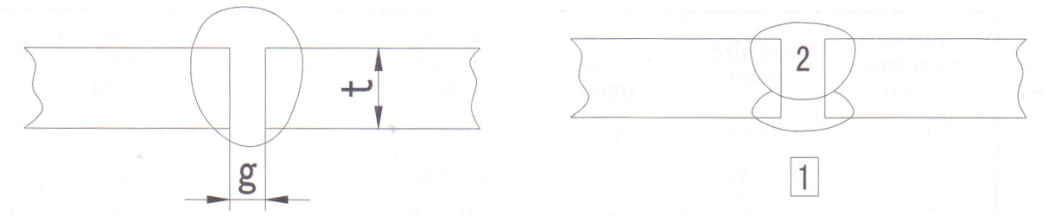

Толщина метала t, мм | Зазор g, мм | Диам.проволоки, мм | Сварочный ток, А | Напряжение сварки, В | Скорость сварки, см/мин | Расход защитного газа, л/мин | Колич. проходов
1,2 | 0 | 1,0 | 70-80 | 17-18 | 45-55 | 10 | 1
1,6 | 0 | 1,0 | 80-100 | 18-19 | 45-55 | 10-15 | 1
2,0 | 0-0,5 | 1,0 | 100-110 | 19-20 | 40-55 | 10-15 | 1
2,3 | 0,5-1,0 | 1,0-1,2 | 110-130 | 19-20 | 50-55 | 10-15 | 1
3,2 | 1,0-1,2 | 1,0-1,2 | 130-150 | 19-21 | 40-50 | 10-15 | 1
4,5 | 1,2-1,5 | 1,2 | 150-170 | 21-23 | 40-50 | 10-15 | 1

Нижнее угловое положение
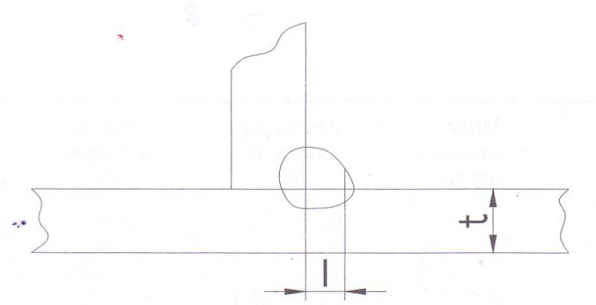

Толщина метала t, мм | Размер валика I, мм | Диам.проволоки, мм | Сварочный ток, А | Напряжение сварки, В | Скорость сварки, см/мин | Расход защитного газа, л/мин
1,2 | 2,5-3,0 | 1,0 | 70-100 | 18-19 | 50-60 | 10-15
1,6 | 2,5-3,0 | 1,0-1,2 | 90-120 | 18-20 | 50-60 | 10-15
2,0 | 3,0-3,5 | 1,0-1,2 | 100-130 | 19-20 | 50-60 | 10-20
2,3 | 2,5-3,0 | 1,0-1,2 | 120-140 | 19-21 | 50-60 | 10-20
3,2 | 3,0-4,0 | 1,0-1,2 | 130-170 | 19-21 | 45-55 | 10-20
4,5 | 4,0-4,5 | 1,2 | 190-230 | 22-24 | 45-55 | 10-20

Вертикальное угловое положение
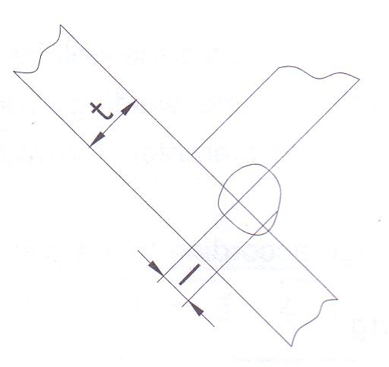

Толщина метала t, мм | Размер валика I, мм | Диам.проволоки, мм | Сварочный ток, А | Напряжение сварки, В | Скорость сварки, см/мин | Расход защитного газа, л/мин
1,2 | 2,5-3,0 | 1,0 | 70-100 | 18-19 | 50-60 | 10-15
1,6 | 2,5-3,0 | 1,0-1,2 | 90-120 | 18-20 | 50-60 | 10-15
2,0 | 3,0-3,5 | 1,0-1,2 | 100-130 | 19-20 | 50-60 | 10-20
2,3 | 3,0-3,5 | 1,0-1,2 | 120-140 | 19-21 | 50-60 | 10-20
3,2 | 3,0-4,0 | 1,0-1,2 | 130-170 | 21-22 | 45-55 | 10-20
4,5 | 4,0-4,5 | 1,2 | 200-250 | 23-26 | 45-55 | 10-20

Нижнее положение сварки, сварка внахлест

Толщина метала t, мм | Вариант наклона горелки | Диам.проволоки, мм | Сварочный ток, А | Напряжение сварки, В | Скорость сварки, см/мин | Расход защитного газа, л/мин
1,2 | A | 1,0 | 80-100 | 18-19 | 45-55 | 10-15
1,6 | A | 1,0-1,2 | 100-120 | 18-20 | 45-55 | 10-15
2,0 | A или B | 1,0-1,2 | 100-130 | 18-20 | 45-55 | 15-20
2,3 | B | 1,0-1,2 | 120-140 | 19-21 | 45-50 | 15-20
3,2 | B | 1,0-1,2 | 130-160 | 19-22 | 45-50 | 15-20
4,5 | B | 1,2 | 150-200 | 21-24 | 40-45 | 15-20
